*Задание №1*

*Необходимо провести тестирование системы по учету и оплате транспортного*

*налога в республике Татарстан на 2022 год для легковых автомобилей (далее ЛА).*

*На входе пользователь указывает мощность двигателя, на выходе получает сумму*

*налога.*

Решение:

Задача будет решена с помощью метода классов эквивалентности и тестирования граничных значений.

Обратимся на официальный сайт республики:

<https://uslugi.tatarstan.ru/tax-calculator/vehicle>

Выделены 6 категорий ЛА:

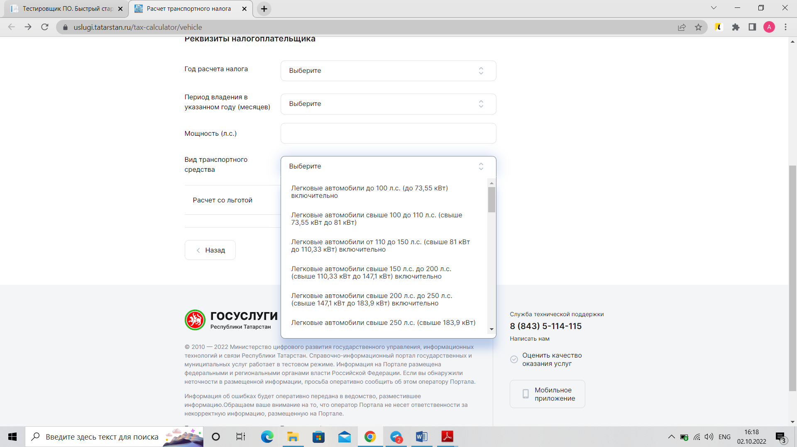

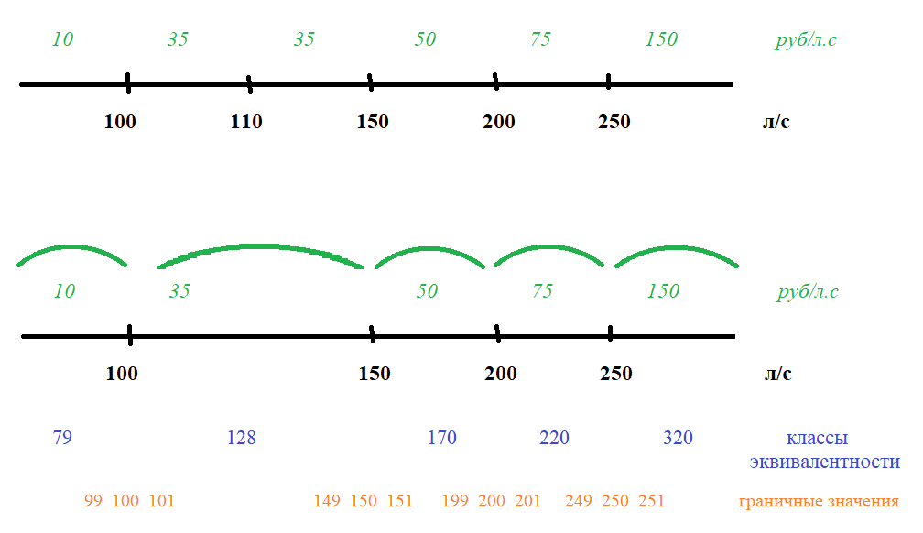

Формула расчета налога выглядит след образом:

[ Ставка х кол-во Л/С х мес. владения в год / 12 мес. = Налог ]

Ставка зависит от категории ЛА, количества лошадиных сил автомобиля и кол-ва месяцев владения автомобилем в выбранном году.

Обозначим нижнюю и верхнюю границу по количеству лошадиных сил ЛА:

10 л.с. (Bajaj Qute) и 1500 л.с. (Bugatti Chiron)

Тогда, при объединении двух диапазонов со ставкой 35 руб / л.с получаем следующие классы эквивалентности и граничные значения:

1. до 100 л.с. 2. от 101 до 150 л.с. 3. от 151 до 200 л.с. 4. от 201 до 250 л.с

6. от 251 до 1500 л.с

Выберем медианные значения классов эквивалентости: 45, 128, 170, 220, 660 л.с.

и граничые значения:

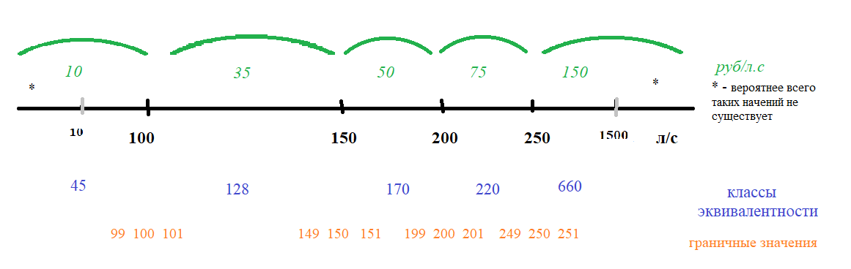

*Задание №2*

*Страховая система рассчитывает скидку на полис КАСКО в зависимости от*

*следующих условий:*

*● Водитель, с наличием семьи получает 15% скидки (Семья)*

*● Водитель нового транспортного средства получает 20% скидки (НТС)*

*● Водитель с наличием ДТП получает штраф в 30% (ДТП)*

*● Если водитель уже пользовался услугами текущей страховой компании, то*

*предоставляется скидка в 15% (Клиент)*

*● Если новый автомобиль покупается по программе «Семейный автомобиль»,*

*скидка составляет 30% (СА)*

*Помогите тестировщику проверить данную систему.*

Решение:

Так как обозначены *условия* получения скидки, задача будет решена методом Таблиц принятия решений (decision table).

Количество всех возможных решений вычисляется по формуле T = Н2n, где n- количество условий. Таких в данном случае T = 25 = 32 шт:

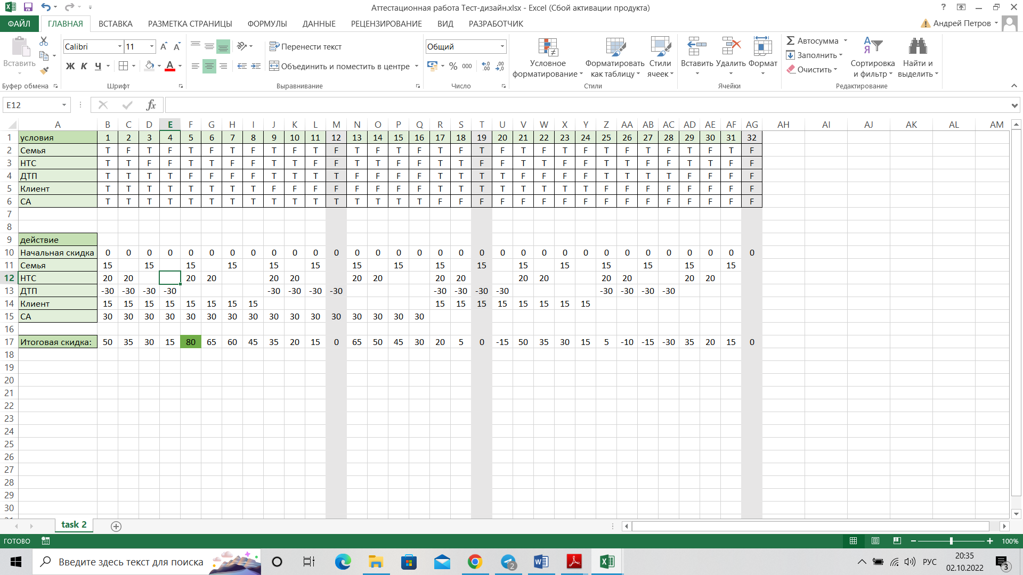

Воспользоваться программой «Семейный автомобиль» может лицо *состоящее в браке (т.е имеет семью)* и воспитывающее 2х и более несовершеннолетних детей. Таким образом, условие «семейный автомобиль» *зависит* от условия «семья». Можем упростить таблицу – уберем дублирующие наборы:

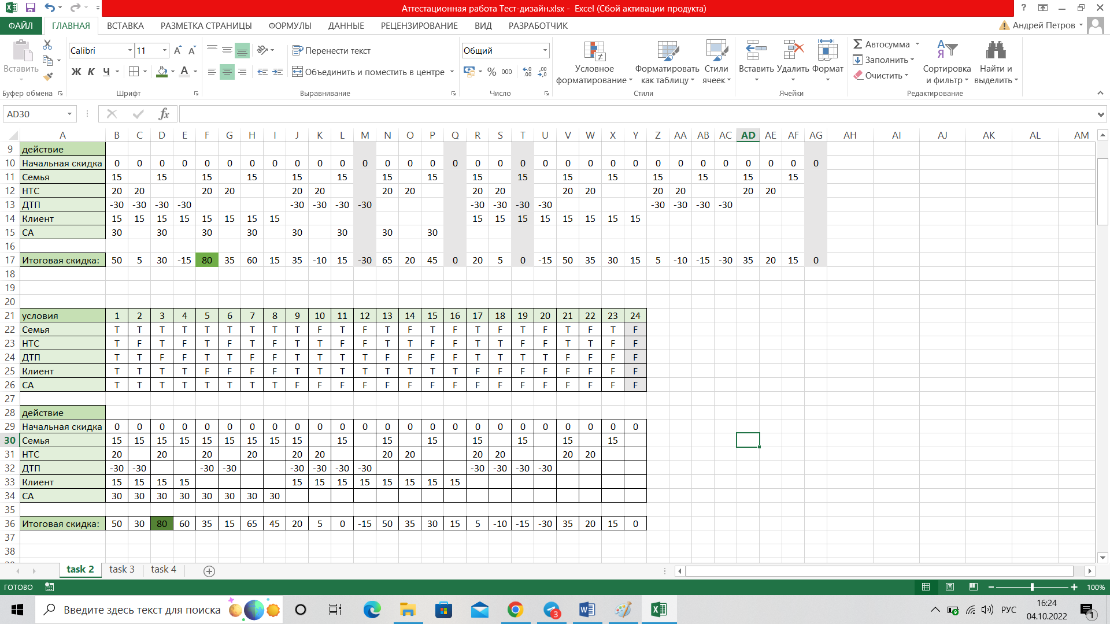

Таким образом получаем следующее решение:



*Задание №3*

*Продакт оунер Василий решил законфигурить workflow в JiRA на своём новом*

*проекте.*

*Инженер поддержки получил следующую задачу:*

*● При заведении новой задачи она кладётся в Backlog*

*● При планировании спринта задачи переводятся в To Do с добавлением*

*ссылки на спринт*

*● При создании бранча для задачи статус переводится в In-Progress*

*● В любой момент задача может встать на Hold*

*● После завершения работы другой разработчик перепроверяют задачу*

*● Если найдены замечания или недочеты, то задача возвращается в*

*предыдущий статус*

*● После прохождения ревью задача проверяется QA-специалистом на*

*тестовой среде*

*● После проверки на тестовой среде задача деплоится на прод, где команда*

*тестирования вновь проверяет задачу*

*● После этого задача закрывается*

*● В любой момент времени можно закрыть задачу*

*После того, как JiRA-инженер начал работу, ему пришли следующие правки:*

*● «Аналитики жалуются, что разработчики кидают задачи в Hold на их команду*

*для утонения. Добавьте статус Clarification исключительно для команды*

*разработки!»*

*● «Тестеры немного лютуют и хотят реопать задачи! Причем потом задача*

*либо вешается в работу на разработчика, либо на аналитика»*

*Помогите инженеру протестировать данное workflow.*

Решение диаграммами состояний и переходов:

Вид диаграммы до правок JiRA – инженера:

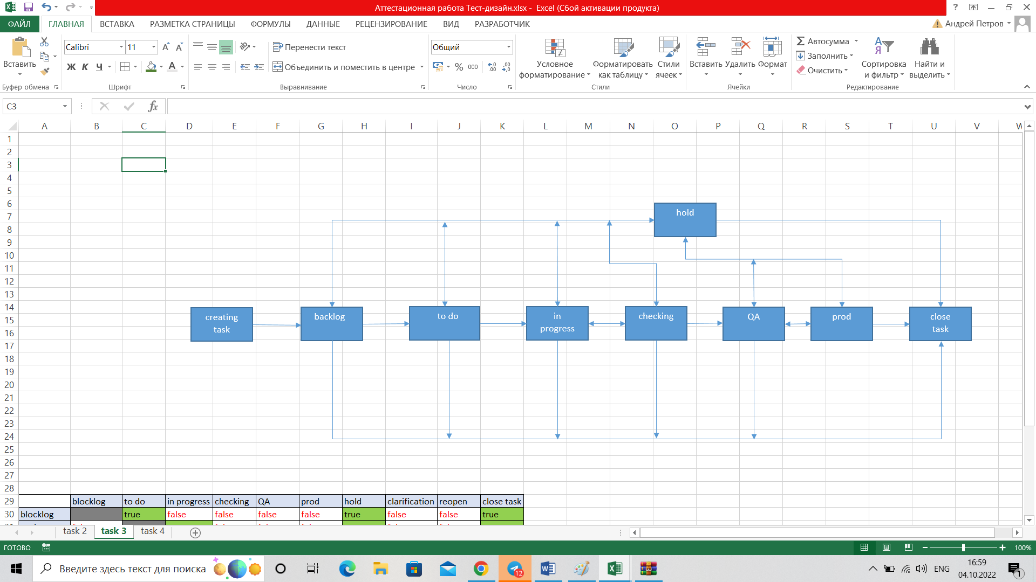

после правок:

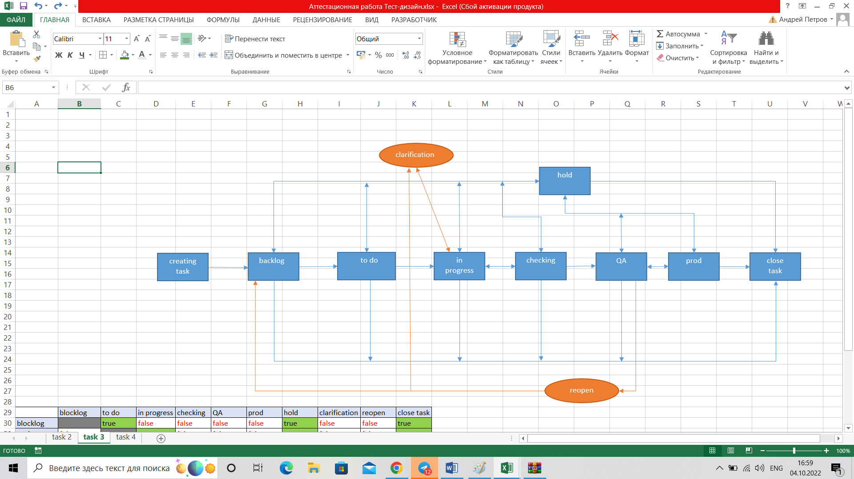

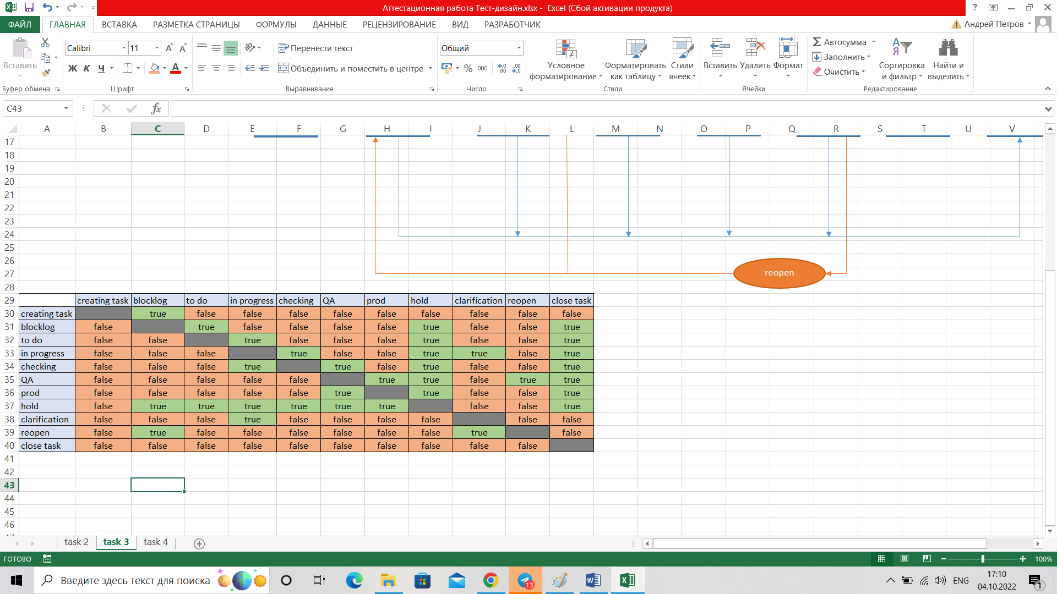

*Задание №4*

Имеется файл закупок товаров со следующими товарами:

● Масло сливочное

● Творог

● Йогурт

● Творожная масса

Все товары доступны в 3-х вариантах: 200, 500 и 1000 грамм.

Закупка доступна у трёх поставщиков:

● ООО «Рога и Копыта»

● ОАО «Вектор»

● ООО «Импульс»

При этом:

● «РиК» не работают с упаковками большими, чем 650 грамм

● «Вектор» не работает с йогуртами

Составьте оптимальный вариант проверки загрузки данного файла.

Решение методом pairwise:

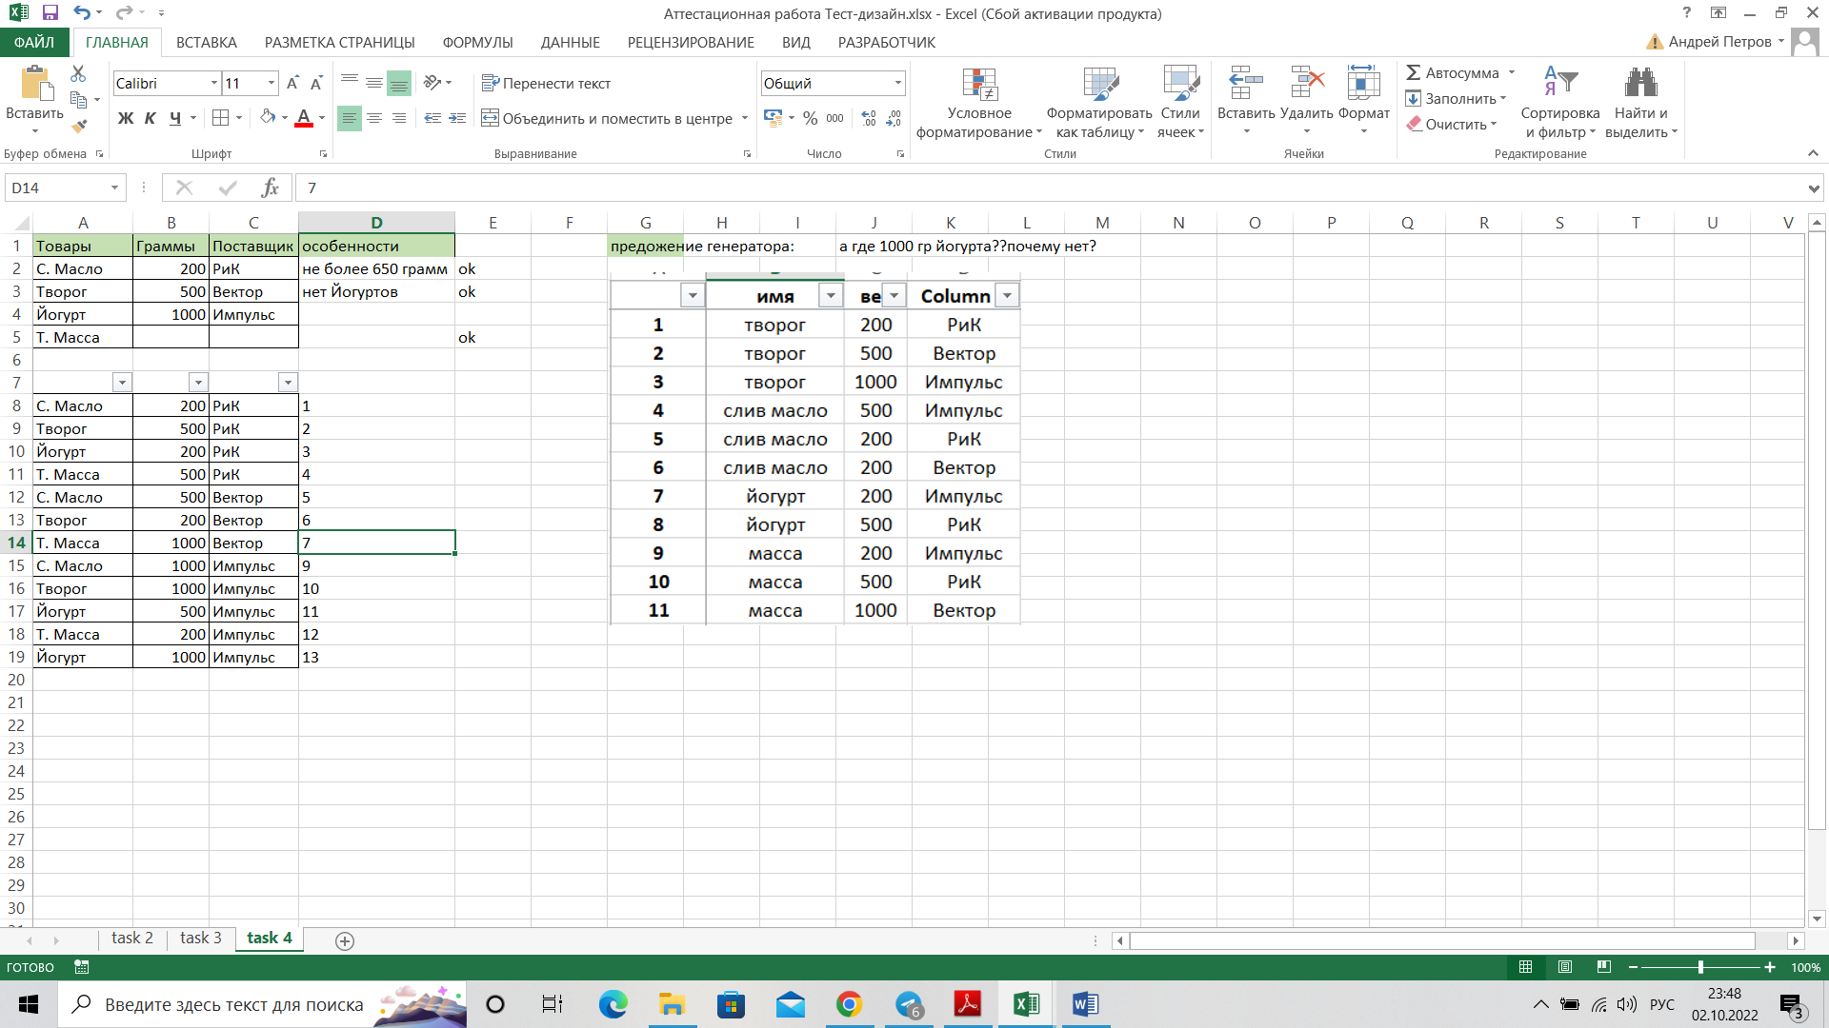

Итог: 13 вариантов проверки.